Приложение к постановлению

Главы поселка от 20.02.2020 № 5-ПГ

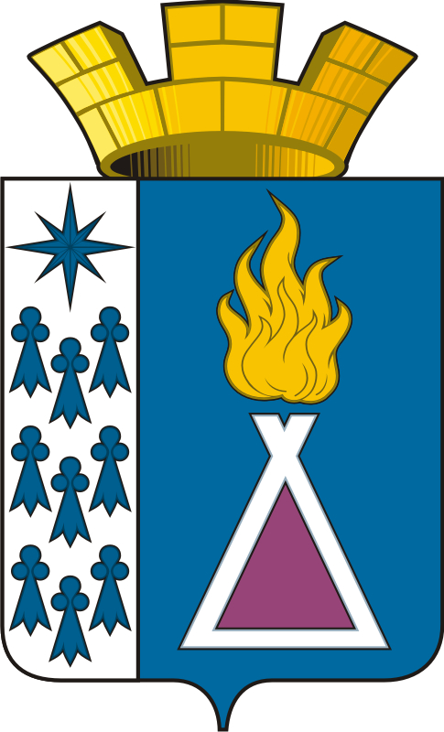

муниципальное образование ПОСЕЛОК уренгой

**СОБРАНИЕ ДЕПУТАТОВ**

**4СОЗЫВА**

ПРОЕКТ РЕШЕНИЯ

|  |  |  |  |  |  |  |  |
| --- | --- | --- | --- | --- | --- | --- | --- |
|  |  | 2020 | г. |  | № |  | п.г.т. Уренгой |

**О выражении согласия на преобразование муниципального образования поселок Уренгой путем объединения с муниципальными образованиями город Тарко-Сале, поселок Пурпе, поселок Ханымей, Пуровское, село Самбург, село Халясавэй,**

**деревня Харампур**

Рассмотрев инициативу Собрания депутатов муниципального образования город Тарко-Сале о преобразовании поселений, входящих в состав муниципального образования Пуровский район, путем их объединения, в соответствии со статьей 13 Федерального закона от 06 октября 2003 года № 131-ФЗ «Об общих принципах организации местного самоуправления в Российской Федерации», на основании Устава муниципального образования поселок Уренгой, протокола публичных слушаний от _____ марта 2020 года, итогового документа публичных слушаний от _____ марта 2020 года, выражая мнение населения муниципального образования поселок Уренгой, Собранием депутатов муниципального образования поселок Уренгой

Р Е Ш Е Н О:

1. Выразить согласие на преобразование муниципального образования поселок Уренгой путем объединения с муниципальными образованиями город Тарко-Сале, поселок Пурпе, поселок Ханымей, Пуровское, село Самбург, село Халясавэй, деревня Харампур.

2. Поручить Главе муниципального образования поселок Уренгой направить настоящее решение в Районную Думу муниципального образования Пуровский район, председателю Собрания депутатов муниципального образования город Тарко-Сале, главе муниципального образования поселок Пурпе, главе муниципального образования поселок Ханымей, главе муниципального образования Пуровское, главе муниципального образования село Самбург, главе муниципального образования село Халясавэй, главе муниципального образования деревня Харампур.

3. Обнародовать настоящее решение путем в Пуровской районной муниципальной общественно-политической газете «Северный луч» и размещения на сайте муниципального образования поселок Уренгой (www.mo-urengoy.ru).

4. Настоящее решение вступает в силу со дня его обнародования.

Председатель Собрания депутатов Е.Ф. Мартыненко

Глава поселка О.В. Якимов